**SEMANA 4**

Ejercicio #1 – Procesos y Diagramas de Flujo

Descripción de la Actividad: Formando equipos de 2 (y uno de 3) los estudiantes deberán de utilizar internet para buscar un proceso de la vida real. Este proceso deberá de tener al menos 5 pasos. Luego deberán de entrar a www.draw.io y crear un diagrama de flujo (Flow chart) Para esto tendrán 25 minutos. Luego, en una puesta en común deberán de explicar a sus compañeros en que consiste el proceso que investigaron y los pasos principales del mismo -5 minutos por grupo-

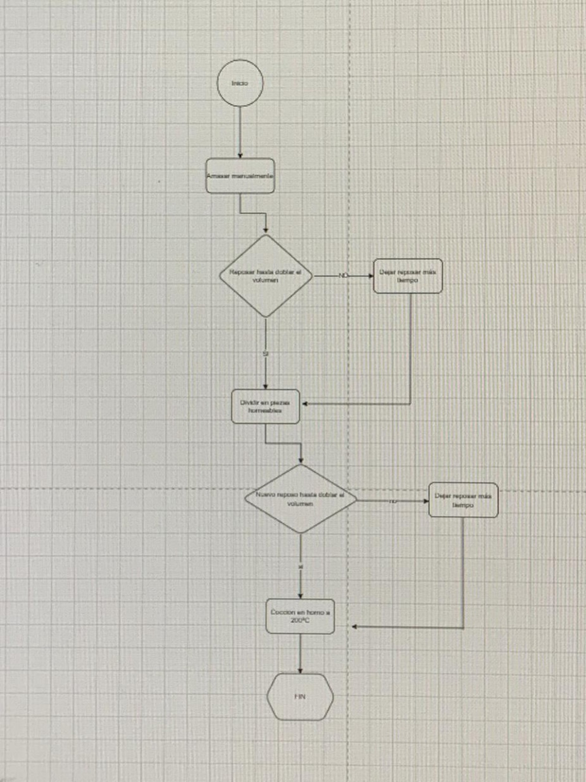

Se escogió el proceso para hacer pan tradicional. Como se indica en el diagrama en primer lugar se debe amasar la masa y dejarla reposar hasta que doble su volumen, posterior se amasará nuevamente y se separará en piezas más pequeñas, se deja reposar hasta que doble su tamaño y se lleva a cocción en un horno a 200°C.